數8題(五)
- 3456億7890萬＋6543億2110萬
- 5200萬＋4319萬
- 1億9921萬＋10億663萬
- 2586萬＋7414萬
- 傳統味肉粽店上半年賣出48萬個肉粽，下半年賣29萬個，一整年共賣出幾個肉粽？
- 某電子公司去年的收入是246億5000萬元，今年的收入是312億500萬元，兩年的收入共多少元？
- 國家編列了482億825萬元建設，後來不足又追加43億2300萬元才完成，請問興建捷運共花多少元？
- 海紅公司上半年營業額是4505億7500萬元，下半年是5836億4430萬元，今年度的營業額共多少元？
- 1兆2300億－899億
- 10兆10億－389億
- 2兆1億－1兆978億
- 3兆－99億
- 根據2000年人口統計，印度和美國人口數分別是10億214萬和2億7000萬，兩國人口數相差多少人？
- 目前全世界約65億3000萬人，預計西元2010年全世界總人口將達68億4000萬人，是增加了多少人？
- 木星是太陽系中最大行星，直徑約1億4298萬公尺，地球的直徑約1276萬公尺，兩者相差多少公尺？
- 中央政府總預算為2兆元，支出國防預算3500億元後，還剩下多少元？
- 10兆－1201億
- 10兆4200億－8674億
- 11兆＋990億
- 2億147萬＋9890萬
- 航空公司去年營業額是3548250000元，今年的營業額是4087000000元，兩年的營業額一共多少元？
- 某國中央政府總預算為4兆元，支出教育預算1兆3500億元後，還剩下多少元？
- 94和95年跨年晚會，臺北捷運分別湧入約143萬人次和156萬人，哪年的人比較多？相差多少人次？
- 達盛公司去年盈餘2億2185萬元，今年盈餘比去年增加6548萬元，今年的盈餘是多少？
- 9兆10億－1001億
- 1億66萬＋3億550萬
- 4億12萬－1億300萬
- 1億2234萬＋8億7766萬
- 中央政府總預算為4兆元，支出交通預算5595億元和教育預算1兆3500億元後，還剩下多少元？
- 某國的教育經費是4650億元，國防經費是1兆元，國防經費比教育經費多多少元？
- 人口統計，大陸、印度和美國人口分別是12億6400萬、10億214萬和2億7000萬，這三國共有多少人
- 公司今年營業額是205億420萬元，去年的營業額比今年多了3億250萬元，去年的營業額是多少元？
- 根據統計，大約有10億9000萬人使用漢語，比使用英語人數多6億4000萬人，使用英語人數有幾人？
- 民國80年臺灣人口大約是2018萬人，到92年人口大約增加了195萬人，民國92年人口大約是多少人？
- 公司92年的營業額是117億9000萬元，93年的營業額下滑了5億7300萬元，93年的營業額是多少元？
- 公司去年生產光碟3兆片，在今年9月前已經生產2兆72億片，還差幾片才會和去年的生產量一樣多？
- 政府推出低利率房貸上半年貸出318億6500萬元，下半年貸出480億1300萬元，一整年共貸出多少？
- 臺灣地區的人口數統計，男生約有1159萬人，女生約有1130萬人，臺灣地區大約共有多少人？
- 美國職棒大聯盟其中三位明星球員的年薪分別是4億1298萬元、7億3568萬元和5億6346萬元。
(1)每年球隊共要支付多少薪水給這三位明星球員呢？
(2)三位明星球員中，年薪最高和最低的相差多少元？
- 下民國97年1至10月在高速公路通行各種車輛數的統計表，看表回答問題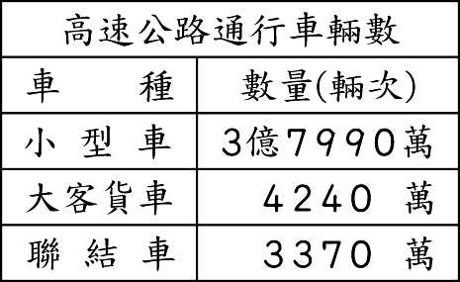
(1)民國97年1至10月，在高速公路通行的各種車種共有多少輛次？
(2)上表中哪種車種的通行輛次最多？哪種車種的通行輛次最少？通行輛次最多的車種和最少的車種，相差多少輛次？

